ESTRATEGIA RENDICIÓN DE CUENTAS 2018

Contenido

1. INTRODUCCIÓN. 3
2. OBJETIVOS 4
2.1 Objetivo General: 4
2.2 Objetivos Específicos: 4
3. ESTRATEGIA 5
3.1 Componente de Información: 5
3.2 Componente Diálogo: 5
3.3 Componente Incentivos: 5
4. PLAN DE TRABAJO 7
5. GLOSARIO 10

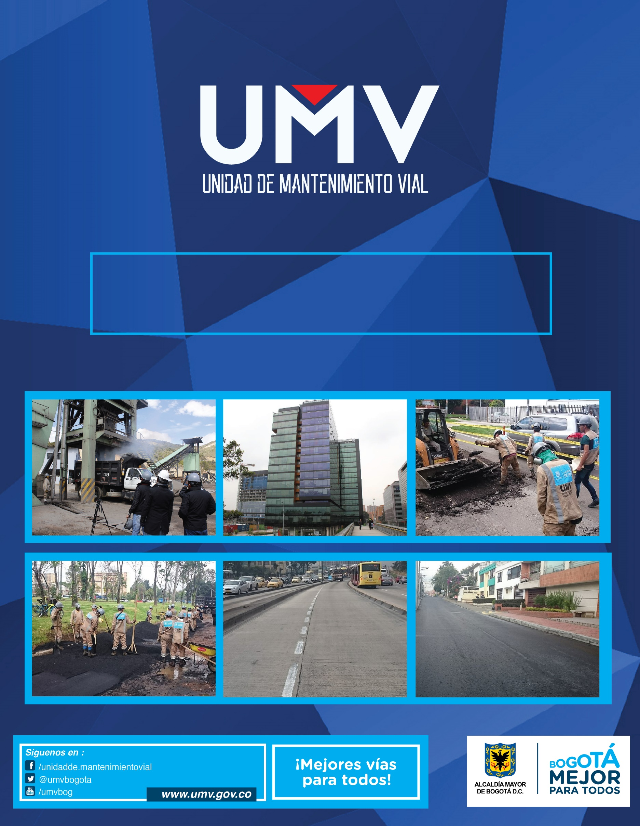
INTRODUCCIÓN.

En el marco de la democracia participativa la Rendición de Cuentas es una expresión de control social que comprende acciones de petición de información y explicaciones, así como la evaluación de la gestión entre el Gobierno y sus partes interesadas. Este proceso tiene como finalidad la búsqueda de la transparencia de la gestión de la administración pública y a partir de allí lograr la adopción de los principios de Buen Gobierno, eficiencia, eficacia, transparencia y rendición de cuentas, en la cotidianidad del servidor público.

Por ello la Unidad Administrativa Especial de Rehabilitación y Mantenimiento Vial-UAERMV, busca a través de la definición de esta estrategia garantizar los mecanismos adecuados de interlocución y diálogo con sus partes interesadas, enmarcado en un ámbito legal que comprende la Constitución Política de Colombia, Políticas de Desarrollo Administrativo, el CONPES 3654 de 2010, Manual Único de Rendición de Cuentas, la Estrategia de Gobierno en Línea, el Plan Anticorrupción y de Atención al Ciudadano, y el Sistema de Gestión Integrado, entre otras disposiciones.

La UAERMV siempre ha reconocido la importancia de este proceso, por lo que para esta vigencia el proceso rendición de cuentas se va enfocar en tres componentes principales:

Ilustración No 1 Componentes de la Rendición de Cuentas 2018

Fuente: OAP-UAERMV

Dado lo anterior, el componente “información” hace relación a la disponibilidad, exposición y difusión de los datos, estadística, documentos, informes, entre otros; que puedan estar dirigidos a la ciudadanía y partes interesadas y que permitan ser reutilizados para poder realizar un transparente ejercicio de control social.

“Dialogo” mientras tanto, hace referencia a la exposición de la información suministrada o la adicional que pueda complementar el ejercicio de tal manera que se puedan utilizar canales como: Página web con sección de ‘Rendición de Cuentas’ donde se pueden formular preguntas, y las cuentas oficiales en las redes sociales para permitir a los usuarios seleccionar temas de su interés y formular preguntas antes, durante y después de la audiencia pública.
Finalmente, Incentivos en el desarrollo de la rendición de cuentas se puede llevar a cabo a partir de la participación de los funcionarios y ciudadanos, para los primeros la Entidad ofrece capacitación acerca el proceso de rendición de cuentas, estímulos que se otorgan a los funcionarios o entidades que organizan la actividad, y a los ciudadanos que participan de ella. Por su parte, los ciudadanos tienen la posibilidad de participar como veedores, promoción y difusión en medios sobre el sentido de la Rendición de Cuentas y generación de espacios para propiciar el debate e intercambio de reflexiones.

OBJETIVOS

2.1 Objetivo General:

Realizar el ejercicio de Rendición de Cuentas de la entidad, a través de los diferentes espacios de encuentro, con el propósito de mantener informada a las partes interesadas, fomentando el diálogo e incentivando el ejercicio de participación ciudadana y de control social.

2.2 Objetivos Específicos:

- Identificar las actividades y responsables en materia de rendición de cuentas.
- Identificar los diferentes espacios y mecanismos institucionales para la realización de rendición de cuentas.
- Visibilizar la gestión de la Unidad Administrativa Especial de Rehabilitación y Mantenimiento Vial.
- Generar espacios virtuales y presenciales de discusión con los actores interesados en la definición, implementación, seguimiento y evaluación de las políticas, programas y reglamentaciones de la UAERMV.
- Crear espacios de dialogo de doble vía que permita la retroalimentación del lado de las partes interesadas hacia la entidad, con el objetivo de mejorar la gestión institucional.
- Aplicar cada uno de los instrumentos, metodologías de Rendición de Cuentas que promueven los principios de transparencia, buena fe, control social y participación ciudadana.

ESTRATEGIA

La UAERMV define su estrategia de rendición de cuentas enmarcado en los componentes que definen unas actividades a fin de socializar su gestión de la manera más amplia y completa. Estas actividades son:

3.1 Componente de Información:

Para este componente la entidad se encargará inicialmente de socializar por los canales de comunicación pertinentes el Informe de Gestión vigencia 2017, donde se encuentra el resultado y el cumplimiento de sus metas misionales y las asociadas con el Plan de Desarrollo Distrital insumo base para la realización de la Audiencia Pública de la rendición de cuentas. Informe de gestión, Plan de acción, resultados plan estratégico, Plan anticorrupción y de atención al ciudadano e Informes de Control Interno.

Los datos y los contenidos deben cumplir el principio de calidad de la información para llegar a todos los grupos poblacionales y de interés

Asimismo, se dará conocer un informe preliminar que se sugiere realizar de acuerdo a la metodología de Rendición de Cuentas dada por la Veeduría Distrital, donde se requiere explicar a fondo temas puntuales necesarios a conocer por la Ciudadanía y partes Interesadas.

La socialización de estos documentos se realizará a través de:

- Página WEB
- Redes Sociales
- Comunicaciones Internas (correo electrónico, pantallas o carteleras digitales).

3.2 Componente Diálogo:

La UAERMV previo a la Audiencia Pública realizará espacios de dialogo ciudadano que permitan recolectarse inquietudes y temas de interés de la ciudadanía y partes interesadas, para que los mismos puedan ser resueltos en la Audiencia Pública. Es importante mencionar, que la Veeduría Distrital a través del Manual Único de Rendición de Cuentas especifica la importancia de implementar esta metodología que incluye espacios de dialogo ciudadanos previos a la Audiencia pública, así mismo, estipula que el Sector realice al menos un ejercicio con la ciudadanía.

Para la realización de estos espacios se solicitará la participación del Instituto Distrital de la Participación y Acción Comunal (IDPAC), con el objetivo de que ellos nos ayuden hacer del ejercicio más eficiente, eficaz y transparente.

3.3 Componente Incentivos:

Se refiere a aquellas acciones de las entidades públicas que refuerzan el comportamiento de
Servidores Públicos y ciudadanos hacia el proceso de rendición de cuentas. Para la vigencia 2018 la UAERMV realizará convocatoria, capacitación y promoción al interior de la Entidad sobre el sentido de pertenencia con el proceso de rendición de cuentas, a través de:

- Divulgación y promoción de la Rendición de Cuentas
- Socialización interna

Para la ciudadanía y partes interesadas, se proporcionará como incentivos todo aquel material de interés que brinde información sobre la Rendición de Cuentas y que sea objetivo en el proceso.

PLAN DE TRABAJO

La estrategia de Rendición de Cuentas para el año 2018, se implementa de acuerdo a las actividades programadas por las dependencias de la UAERMV en el Plan Anticorrupción y de Atención al Ciudadano, el Plan de Acción, el Plan Estratégico Institucional, Plan de Participación Ciudadana y Matriz de Responsabilidad Social.

Para cada actividad se definirá un plan de trabajo, cronograma y responsable de su implementación.

Tabla No 1 Plan de Acción Estrategia Rendición de Cuentas
 | Plan de Acción: Rendición de Cuentas
 | Subcomponente/procesos | Actividades |  | Meta o producto | Responsable | Fecha programada
 | Información de calidad y en lenguaje comprensible | 1.1 | Planeación: Definir el objetivos de la Rendición de Cuentas - Rendición de Cuentas, grupo responsable de la organización y participación de la Rendición de Cuentas, recursos y cronograma de Rendición de Cuentas | Elaborar un (1) documento con objetivos, responsables, recursos y cronograma de Rendición de Cuentas. | Jefe Oficina Asesora de Planeación | Febrero de 2018
 |  | 1.3 | Encuesta de selección de temas de rendición de cuentas | Encuesta aplicada y publicados los resultados | Jefe Oficina Asesora de Planeación, Secretaria General, Gerente Ambiental, Social y de Atención al Usuario. | Febrero de 2018
 |  | 1.4 | Dialogo Ciudadano para escuchar problemáticas y posibles soluciones de la ciudadanía y partes interesadas | Un (1) Dialogo Ciudadano realizado | Gerente Ambiental, Social y de Atención al Usuario. | Abril de 2018
 |  | 1.5 | Analizar la información de PQRSFD del año 2017 y determinar cuáles fueron las solicitudes más recurrentes para orientar la Rendición de Cuentas. | Un (1) documento de análisis de PQRSFD. | Secretaria General, Gerente Ambiental, Social y de Atención al Usuario. | Abril de 2018
 | Diálogo de doble vía con la ciudadanía y sus organizaciones | 2.1. | Diseñar estrategia de Diálogo: Divulgación, socialización y comunicación:  -Logística de la Rendición de Cuentas.  -Lugar.  -Actores para el diálogo  -Convocatoria  -Medios de divulgación, comunicación (chats, correos, página web) de la Rendición de Cuentas y de los resultados.  -Localidades | Un (1) documento de Estrategia. | Jefe Oficina Asesora de Planeación (Proceso de Comunicaciones) | Abril de 2018
 |  | 2.2 | Convocar la rendición de cuentas por diferentes medios (página web, redes sociales, volantes, cartas de invitación, entre otros) | Un (1) Informe de Convocatoria de Rendición de Cuentas | Gerente Ambiental, Social y de Atención al Usuario y Jefe Oficina Asesora de Planeación (Proceso de Comunicaciones) | Mayo de 2018
 |  | 2.3 | Disponibilidad de información de rendición de cuentas en redes sociales como Facebook y twitter. | Un (1) Informe de Publicación de información de Rendición de Cuentas en Redes Sociales | Jefe Oficina Asesora de Planeación (Proceso de Comunicaciones) | Mayo de 2018
 |  | 2.4 | Diseñar formatos de evaluación de Rendición de Cuentas. | 100% formatos de evaluación Rendición de Cuentas. | Jefe Oficina Asesora de Planeación | Mayo de 2018
 |  | 2.5 | Convocar y preparar diálogo, Identificar, consolidar, priorizar la información de Rendición de cuentas:  -Compromisos del Plan de Desarrollo (Metas)  -Ejecución presupuestal  -Impacto de la Gestión  -Contratación  -PQRSFD  -Información priorizada por la comunidad | Construir un (1) Documento de dialogo con las partes interesadas. | Jefe Oficina Asesora de Planeación | Mayo de 2018
 |  | 2.6 | Realización de Audiencia Pública de Rendición de Cuentas | Un (1) registro fílmico de la Audiencia | Jefe Oficina Asesora de Planeación (Proceso de Comunicaciones) | Mayo de 2018
 | Incentivos para motivar la cultura de la ciudadanía | 3.1 | Participación de funcionarios en la Audiencia Pública o en capacitaciones sobre política anticorrupción, transparencia, como estrategia de incentivos a los funcionarios. | Correo de convocatoria o de participación, listado de asistencia. | Jefe Oficina Asesora de Planeación | Mayo de 2018
 |  | 3.2 | Implementación de un incentivo para promover la participación en las acciones de dialogo de la entidad. | Un (1) incentivo implementado | Jefe Oficina Asesora de Planeación (Proceso de Comunicaciones) | Mayo de 2018
 | Evaluación y retroalimentación a la gestión institucional | 4.1. | Recopilar, sistematizar y evaluar de los resultados de Rendición de Cuentas (Realizar consolidación del evento de Rendición de Cuentas). | Un (1) Informe de resultados de Rendición de Cuentas | Jefe Oficina Asesora de Planeación | Junio de 2018
 |  | 4.2 | Publicar el Informe de Rendición de Cuentas 2017. | Un (1) Informe de Rendición de Cuentas 2017 publicado. | Jefe Oficina Asesora de Planeación | Junio de 2018
 |  | 4.2 | Evaluación de Audiencia Pública que incluya acciones de mejoramiento y correctivos con base en recomendaciones presentadas por los participantes. | Un (1) informe de Evaluación a la Audiencia Publica Socializado. | Oficina de Control Interno | Julio de 2018
 |  | 4.3 | Evaluación de la estrategia de rendición de cuentas en el marco del plan anticorrupción | Un (1) Informe de evaluación publicado | Oficina de Control Interno | Diciembre de 2018
 |  | 4.4 | Evaluación del Plan Anticorrupción y de atención al ciudadano. | Informes de evaluación Trimestral al plan anticorrupción. | Oficina de Control Interno | Diciembre de 2018
Fuente: OAP-UAERMV

GLOSARIO

- Audiencia Pública: Es un espacio propiciado por las entidades u organismos de la Administración Pública para la participación ciudadana y la redición de cuentas; donde personas naturales o jurídicas y las organizaciones sociales se reúnen en un acto público para intercambiar información, explicaciones, evaluaciones y propuestas sobre aspectos relacionados con la formulación, ejecución y evaluación de políticas y programas a cargo de la entidad, así como el manejo de los recursos asignados para cumplir con dichos programas.

- Información Pública: Es todo registro, archivo o dato que recopile, mantenga, procese o se encuentre en poder de las entidades públicas.

- Participación Ciudadana: Es el conjunto de acciones o iniciativas que pretenden impulsar el desarrollo local y la democracia participativa a través de la integración de la comunidad al ejercicio de la política. Está basada en varios mecanismos para que la población tenga acceso a las decisiones del gobierno de manera independiente, sin necesidad de formar parte de la administración pública o de un partido político.

- Reserva de la Información: Información sometida a clasificación o reserva de acuerdo a las excepciones al derecho de la información, contempladas en los artículos 18 y 19 de la Ley 1712 de 2014.

